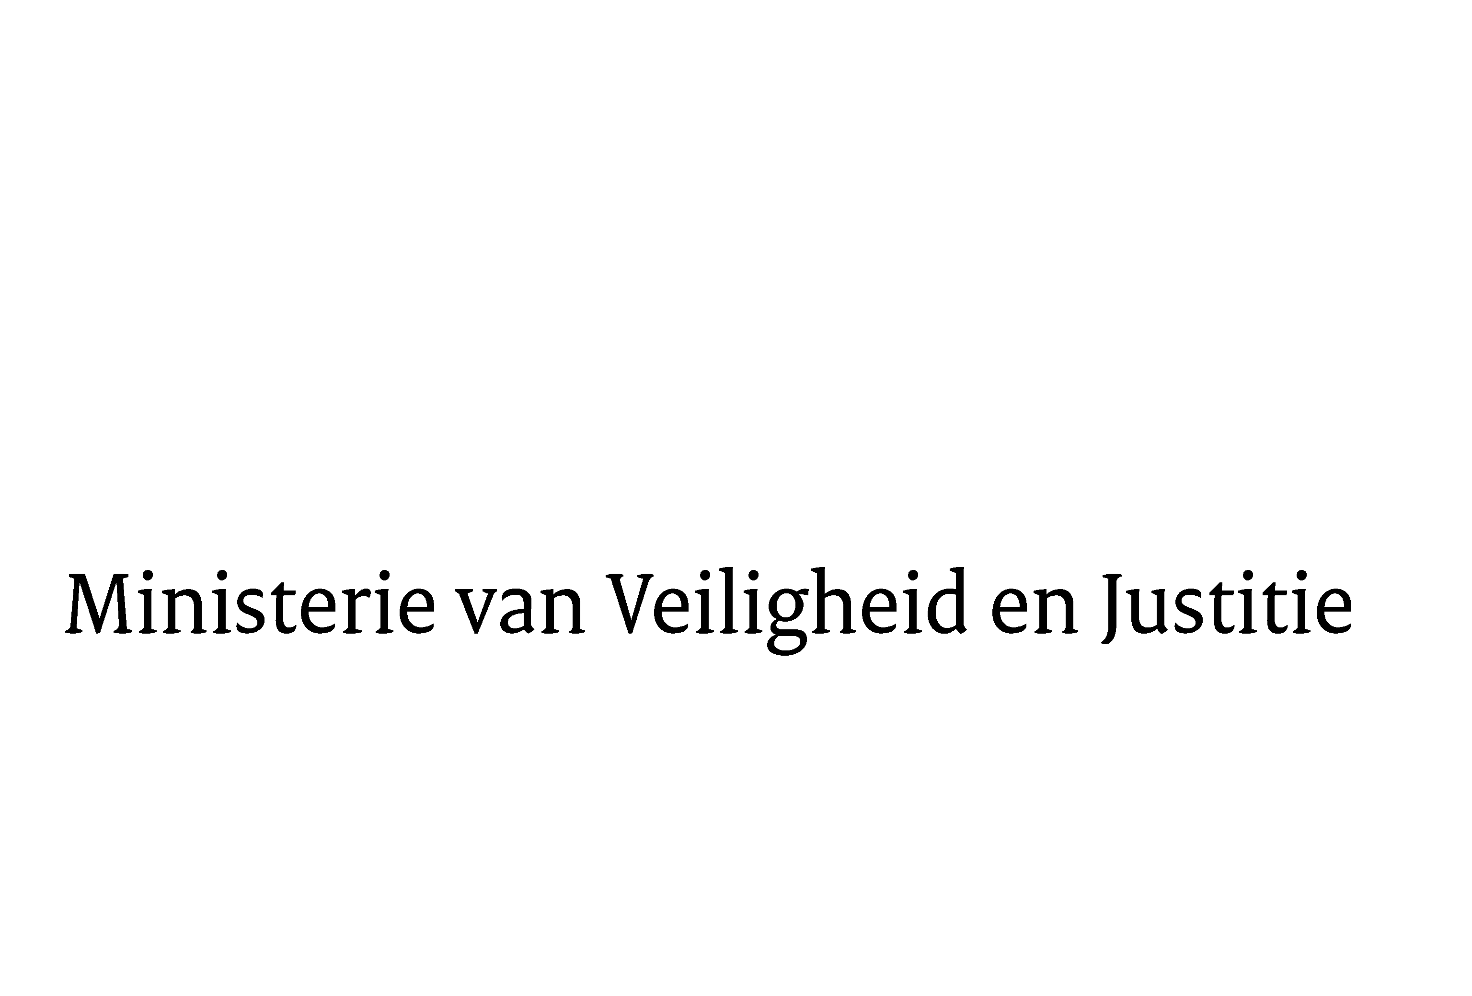
> Retouradres Postbus 20301 2500 EH Den Haag
Aan de Voorzitter van de Tweede Kamerder Staten-GeneraalPostbus 200182500 EA DEN HAAG

Datum | 29 juli 2013
Onderwerp | Uitstelbericht Kamervragen over twee Chinese tolken die door de Immigratie- en naturalisatiedienst (IND) op non-actief zijn gezet  Uitstelbericht Kamervragen over

Bureau Secretaris-Generaal

Schedeldoekshaven 100
2511 EX Den Haag
Postbus 20301
2500 EH Den Haag
www.rijksoverheid.nl/venj

Ons kenmerk
407418

Uw kenmerk
2013Z14593

Bij beantwoording de datum en ons kenmerk vermelden. Wilt u slechts één zaak in uw brief behandelen.

Hierbij bericht ik u, mede namens de Minister van Buitenlandse Zaken, dat de schriftelijke vragen van de leden Gesthuizen en Van Bommel (beiden SP) twee Chinese tolken die door de Immigratie- en naturalisatiedienst (IND) op non-actief zijn gezet (ingezonden 5 juli 2013) niet binnen de gebruikelijke termijn kunnen worden beantwoord, aangezien nog niet alle benodigde informatie ontvangen is.
Ik streef ernaar de vragen zo spoedig mogelijk te beantwoorden.

De Staatssecretaris van Veiligheid en Justitie,
F. Teeven

